有田焼業務用食器販路拡大事業
報告書

展示会出展
目的
有田焼業務用食器及び有田地域産品の販路拡大を実現させるため、九州で最大の食品関連展示会である『フードスタイル九州2023』に出展。

会 期：11月14日（火）～11月15日（水）の2日間
場 所：マリンメッセ福岡
出展事業者：業務用食器取り扱い事業者６社
【㈲金照堂・㈱香蘭社・㈱松華堂・㈱匠・㈱大慶・末廣陶器店】
有田の食に係る産品取扱い事業者２社
【㈱フジタ・天満堂】

事業費に関して
本事業は、令和5年度 働き方改革推進支援助成金を活用。

事業の流れ
令和5年度 働き方改革推進支援助成金の採択を受け、HP上で参加事業者の募集を行った。参加の申し入れをされた会員事業所を集め、説明会を開催。事業に関する打ち合わせを行った。
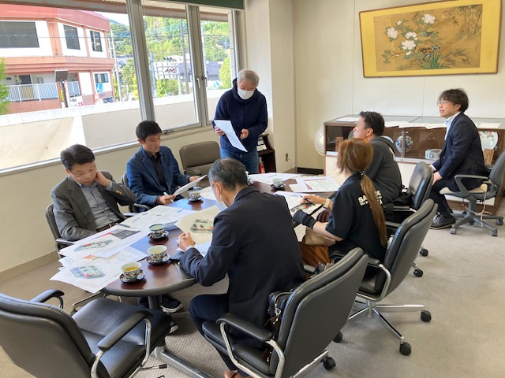
○11月13日（月）
西松浦通運にて荷積み、搬出。11時～12時

マリンメッセ福岡にて搬入、ブース制作
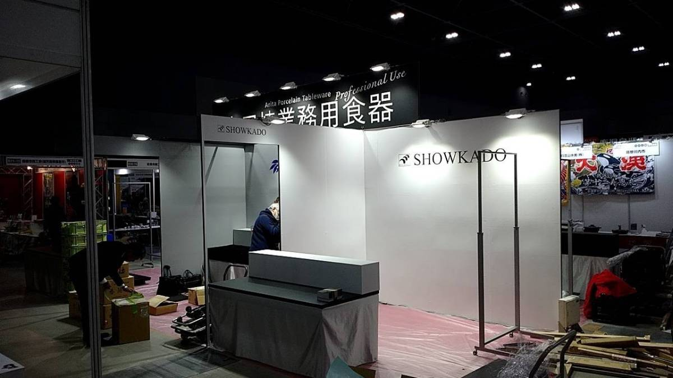

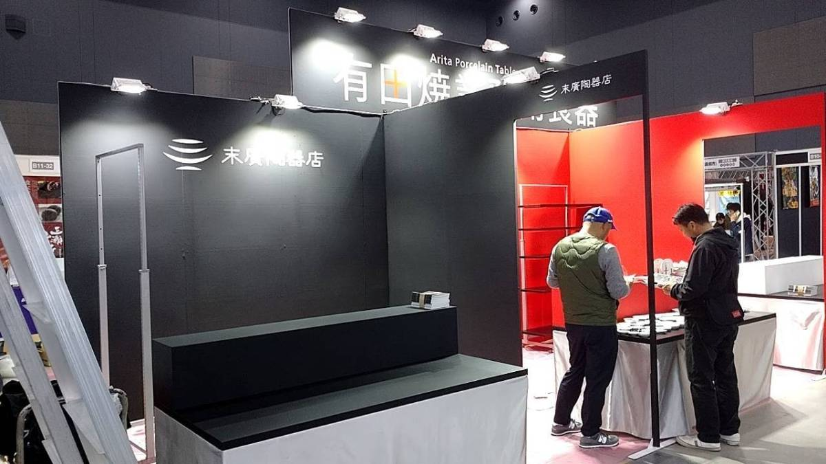
各社ブース全体

○11月14日（火） 展示会開催 有田ブースの様子（業務用食器取り扱い事業者）
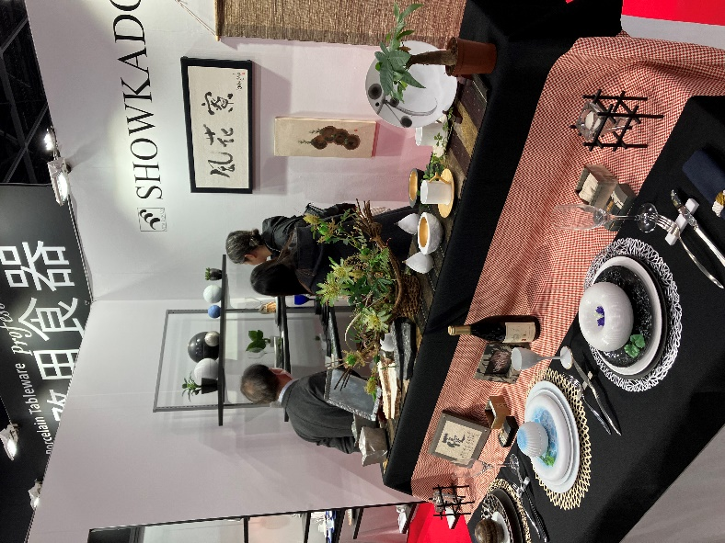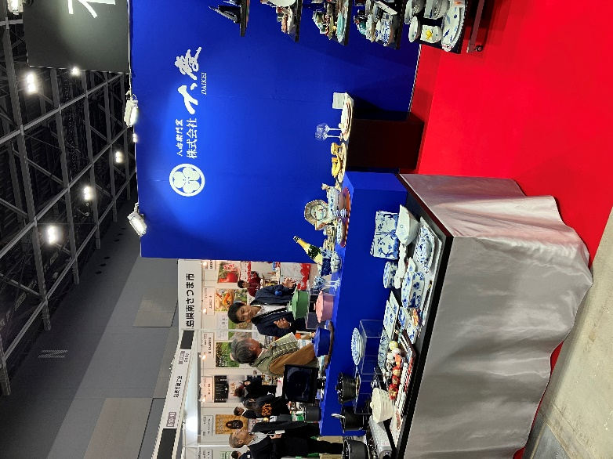
・㈱松華堂 ・㈱大慶

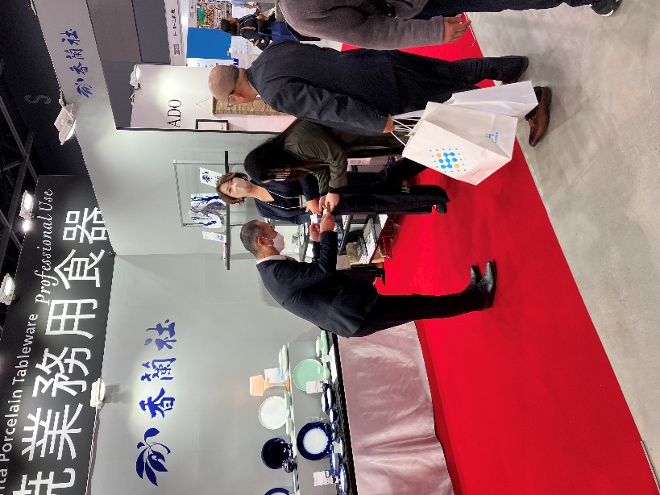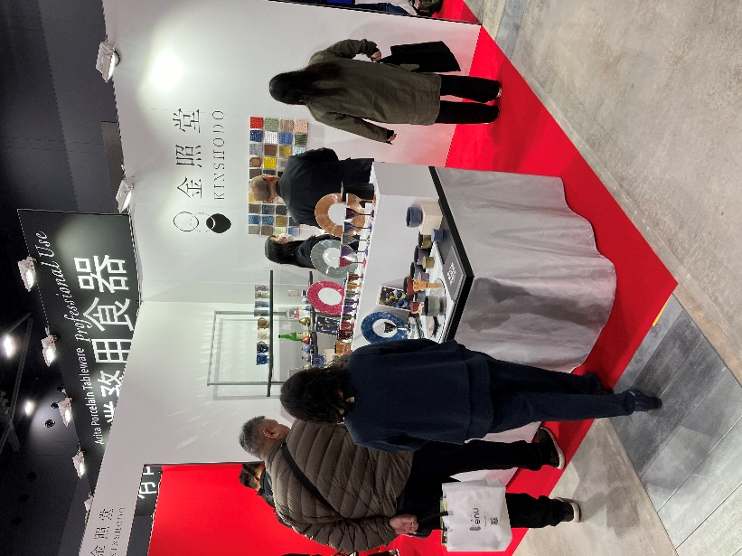
・㈱香蘭社 ・㈲金照堂

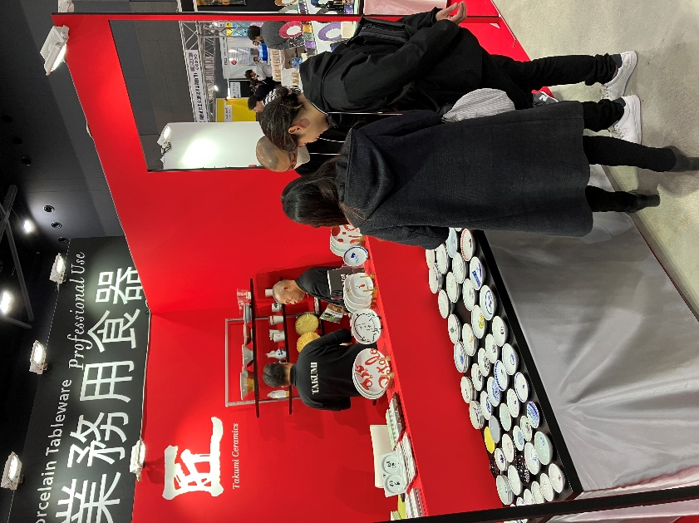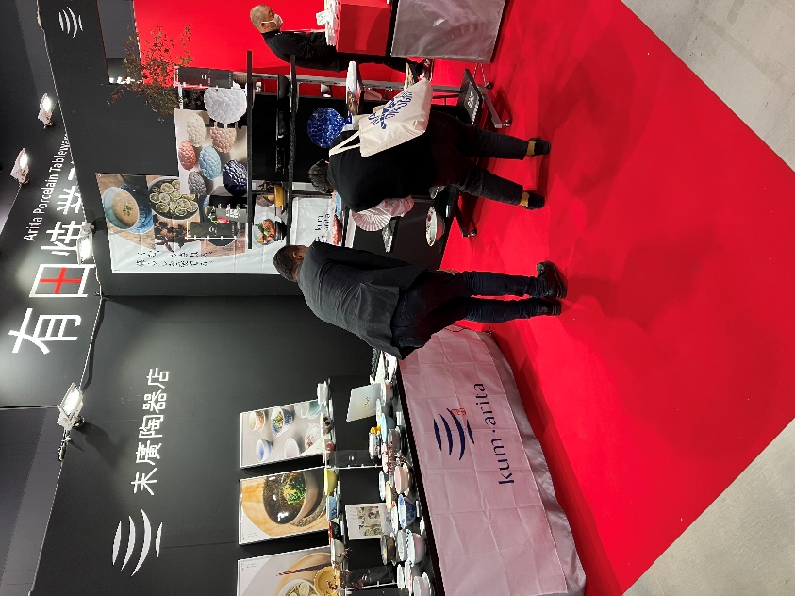
・㈱匠 ・末廣陶器店

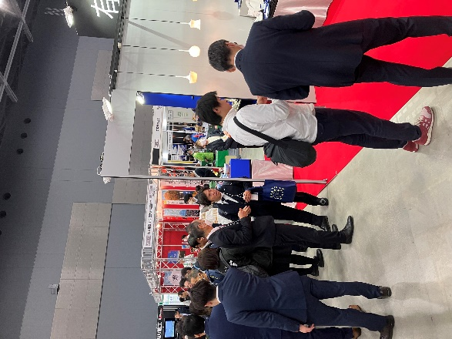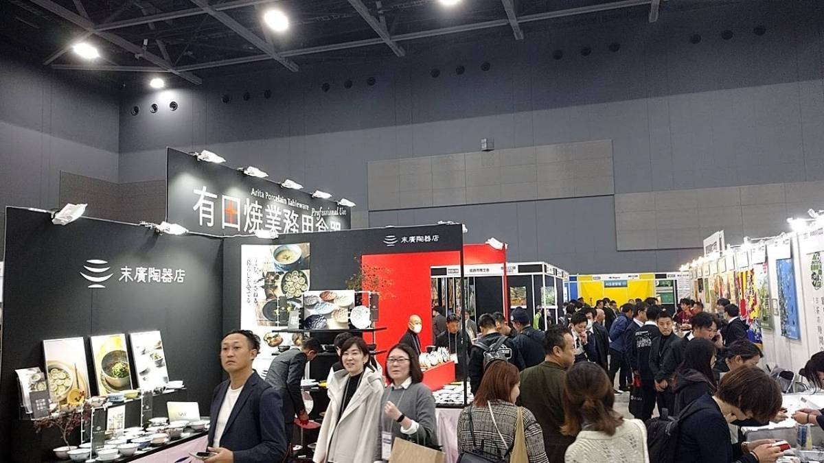

・トライアルブースの様子（有田の食に係る産品取扱い事業者）
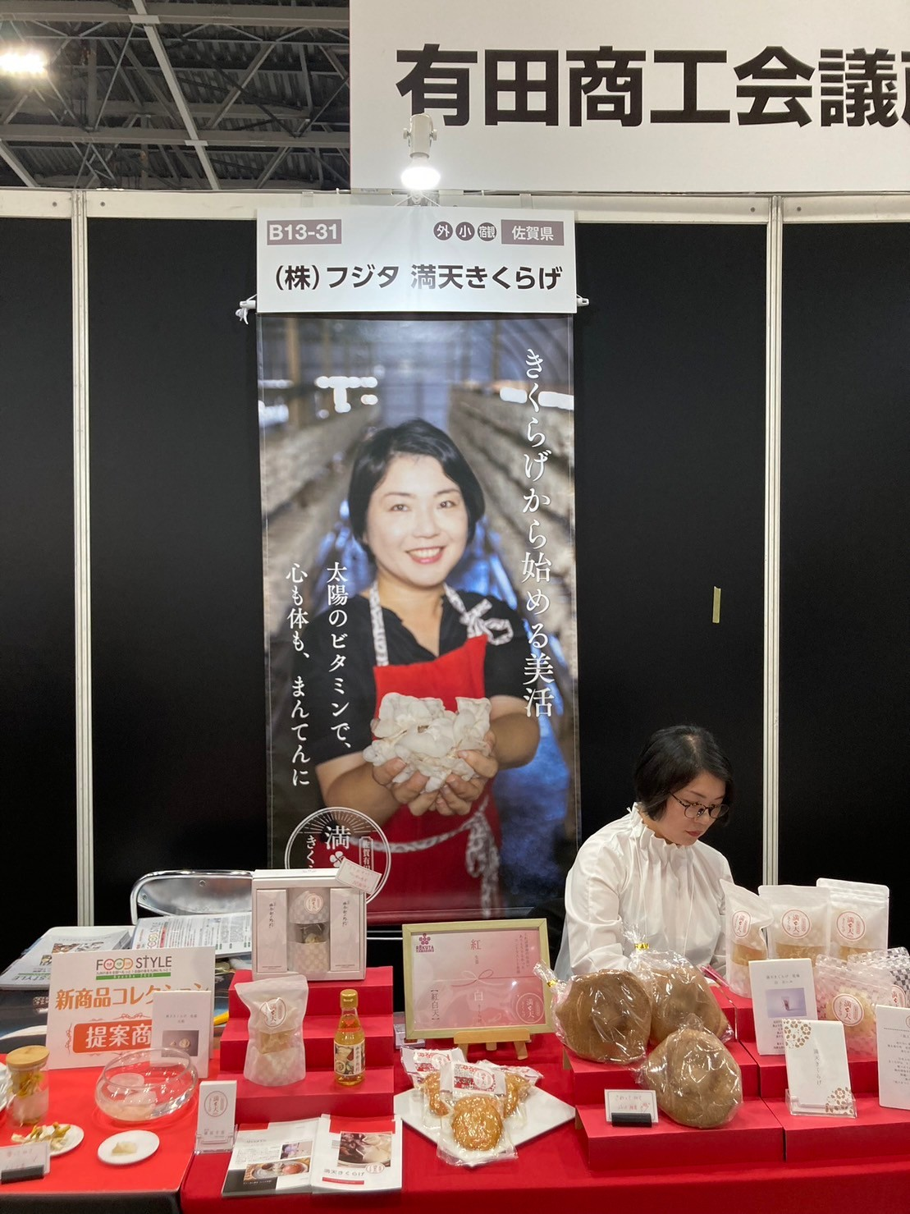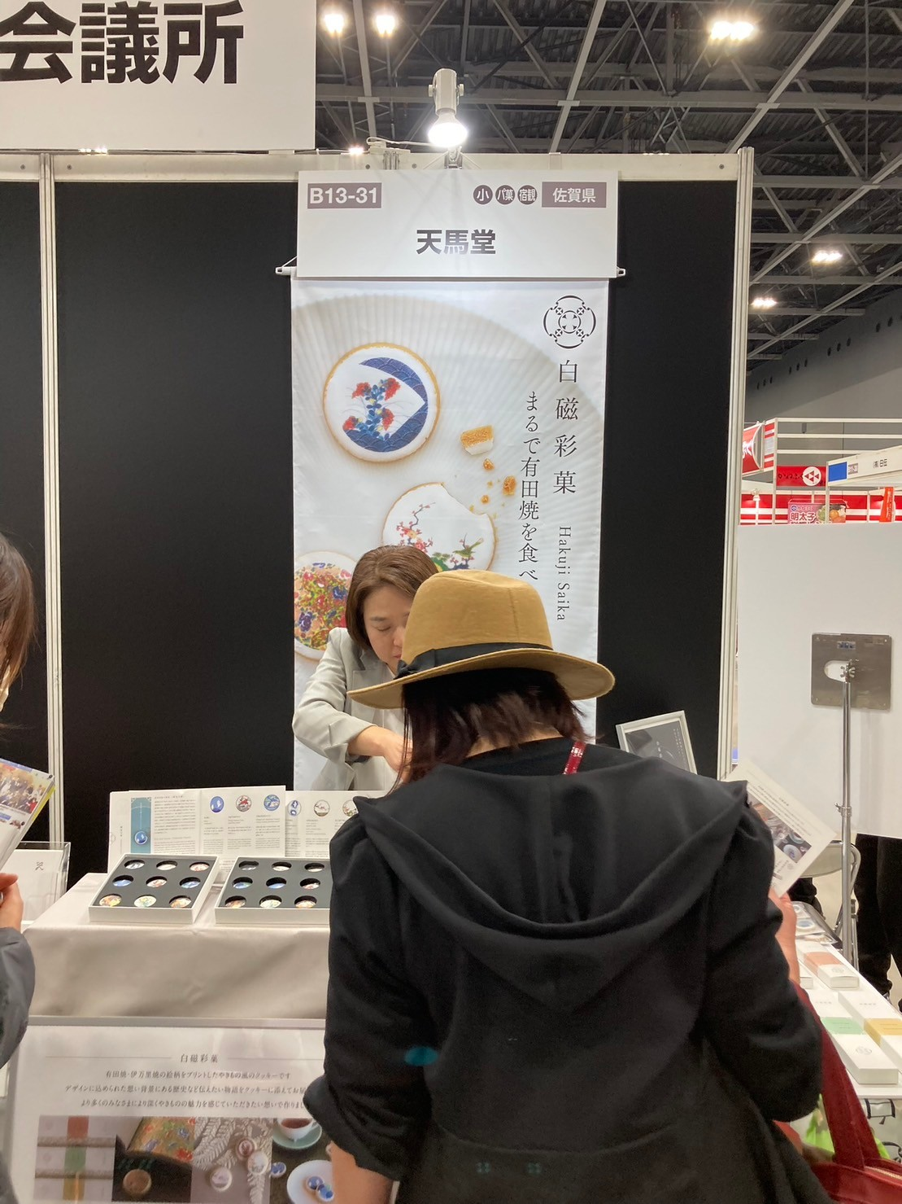
・㈱フジタ ・天満堂
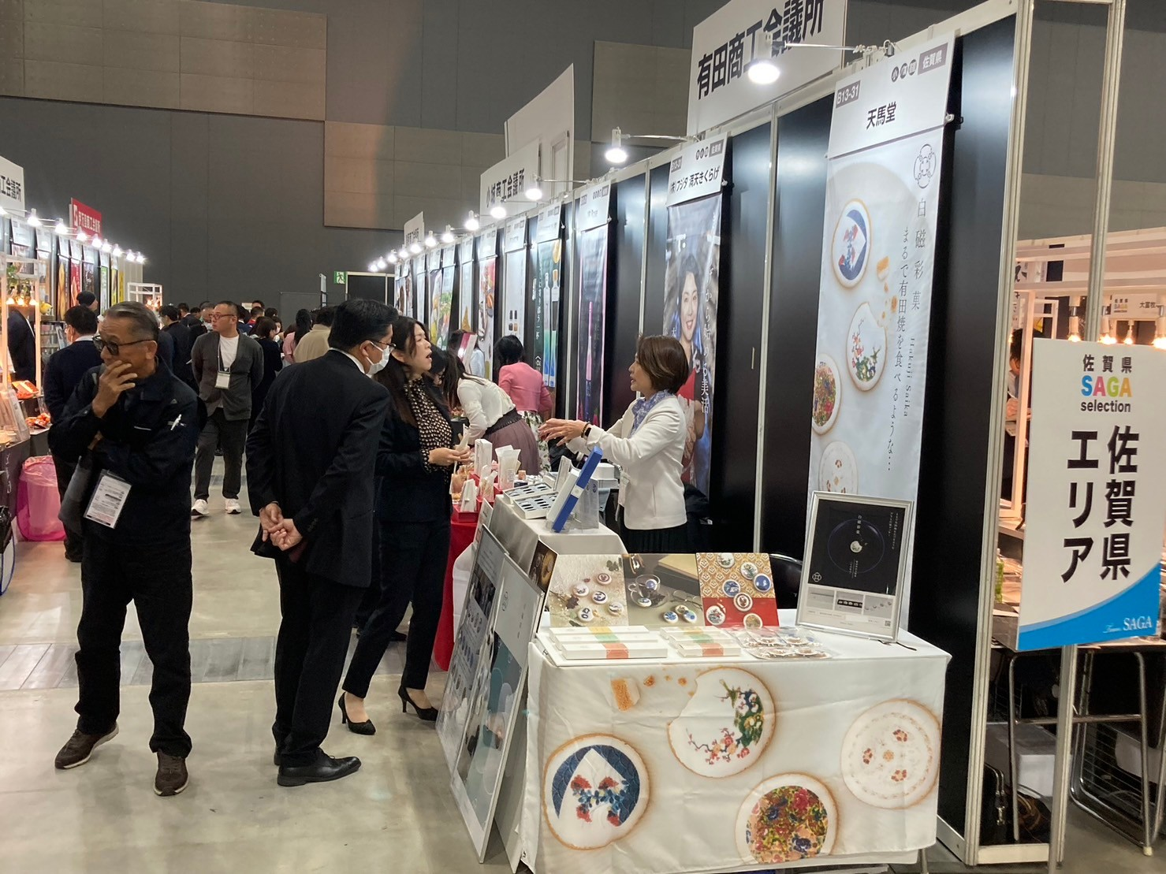
・トライアルブースの状況

○11月15日 会期終了後荷積み（17時から）
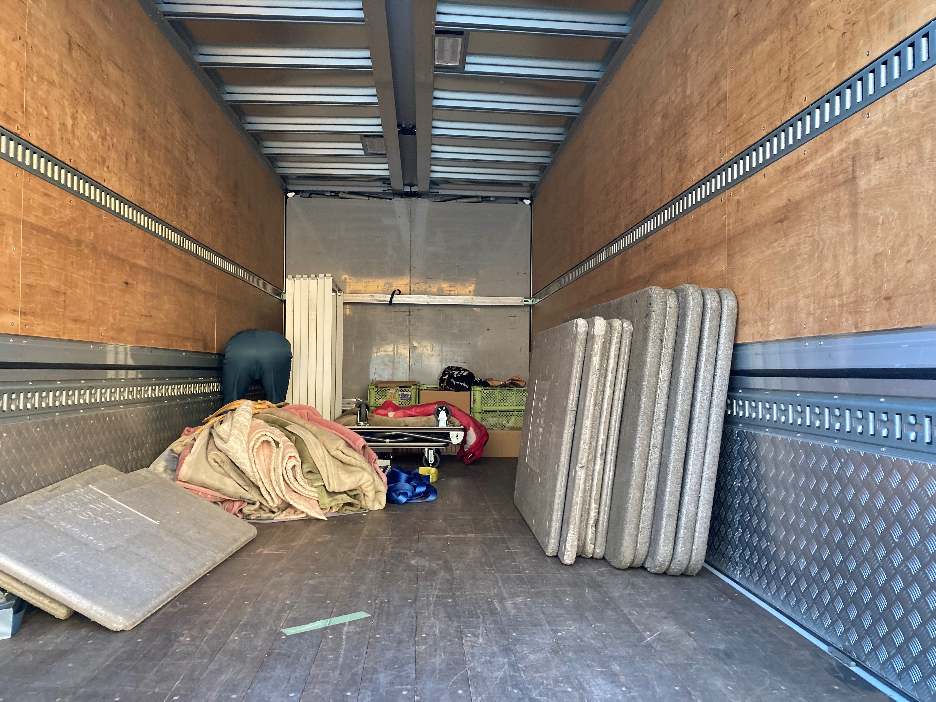
○11月16日（木）10時～11時 西松浦通運にて荷下ろし作業

○来場者数
11月14日（火） 天候：晴れ 来場者数：8,670名（2022年：8,096名）
11月15日（水） 天候：晴れ 来場者数：7,853名（2022年：7,445名）
2日間合計：16,523名（2022年：15,541名）

展示会について
フードスタイル九州は九州最大の食に係る展示会として定着しており、今年も昨年を上回る来場者となり会場内も多くの人で賑わっていた。コロナウイルス感染症の影響が大きく減少したなか、飲食に係る業界が精力的に動き出している状況を感じ取れた。展示会がスタートした１０時から多くの来場者がブースに滞在され、名刺交換や商談が積極的に行われていた。会場内では海外のバイヤーの姿もあり、インバウンドの増加と共に海外輸出用の日本産品への需要も増加していると感じた。
業務用食器を取り扱う有田ブースは6コマ分を確保し、６社で島を形成し出展。独自のブース制作を行い目新しさもあり、来場者の目を引く事が出来た。改めてブース作りの重要性を感じた。また、有田の食に係る商材を取り扱うブースは、佐賀県内の事業者が一堂に並ぶトライアルブース内に３小間確保し、２社が出展した。こちらも多くの来場者が足を止め、商談している姿が見受けられた。２日間の会期を通して、多くの商談が行われており、新たな販路開拓のきっかけとなる展示会であった。
12月13日に出展事業者に集まっていただき、出展しての感想、商談状況の聞き取りを行った。来場者の半数近くが商材を探しているバイヤーであった。他にもホテル・旅館業の事業者、ネット販売を手掛ける事業者など、様々な業種の来場があり、来場された事業者のニーズや業界動向など、出展事業者が今後の事業を計画していくうえでプラスになるような情報を収集する事も出来たので、実りある展示会となったようである。現在も商談が継続している出展事業者もあり、自社の認知度、売上向上と共に有田の業務用食器及び地産商材の認知度向上が実現できた事業であった。

